Course name: Circular Economy Fundamentals

Week 7: Waste Hierarchy and Circular Waste Management

Номи фан: Асосҳои иқтисоди даврӣ
(Circular Economy Fundamentals)

МАВЗӮИ 7: Зинабандии (иерархияи) идоракунии партовҳо ва идоракунии даврии партовҳо
Нақшаи лексия:
- Асосҳои назариявии идоракунии партовҳо ва давраи ҳаёти мавод.
- Зинабандии идоракунии партовҳо: консепсия ва арзёбии интиқодӣ.
- Механизмҳои институтсионалӣ, ҳуқуқӣ ва иқтисодии идоракунии партовҳо.
- Чолишҳо ва дурнамои рушди идоракунии партовҳо
- Интегратсияи рушди устувор ва ESG дар идоракунии партовҳо

- Асосҳои назариявии идоракунии партовҳо ва давраи ҳаёти мавод.
Дар таҳқиқоти илмии муосир идоракунии партовҳо ҳамчун соҳаи мураккаби байнисоҳавӣ баррасӣ мегардад, ки дар буриши илмҳои экология, иқтисод, ҷомеашиносӣ ва идоракунӣ қарор дорад. Дар доираи ин равиш, партовҳо на танҳо ҳамчун маҳсулоти иловагии фаъолияти хоҷагидорӣ, балки ҳамчун омили муҳими таъсиррасон ба муҳити зист ва унсури таъсиркунанда ба устувории низомҳои иҷтимоӣ-иқтисодӣ арзёбӣ карда мешаванд.
Аз нуқтаи назари назариявӣ, партовҳо моддаҳо ё ашёе мебошанд, ки дар раванди истеҳсолот ва истеъмол ба вуҷуд омада, арзиши истеъмолии ибтидоии худро барои соҳибашон гум кардаанд ва ба коркарди минбаъда — нобудсозӣ, коркарди дубора ё истифодаи такрорӣ — ниёз доранд. Вобаста ба манбаъ ва хусусиятҳо, намудҳои асосии партовҳо фарқ карда мешаванд: партовҳои сахти маишӣ, саноатӣ, хатарнок ва электронӣ. Ҳар як гурӯҳ равишҳои махсуси идоракуниро талаб менамояд, ки бо дараҷаи хатарнокии экологӣ ва санитарии онҳо вобаста мебошад.
Асоси методологии таҳқиқоти муосир дар ин соҳа самти низомӣ мебошад, ки идоракунии партовҳоро ҳамчун ҷузъи низоми васеътари экологӣ ва иқтисодӣ баррасӣ мекунад. Аҳамияти муҳимро инчунин консепсияи арзёбии давраи ҳаёти маҳсулот (Life Cycle Assessment, LCA) дорад, ки имкон медиҳад таъсироти экологӣ дар тамоми марҳилаҳо — аз истихроҷи ашёи хом то нобудсозӣ (утилизатсия) — арзёбӣ карда шаванд. Ҳамчунин, консепсияи «аз гаҳвора то гаҳвора» (cradle-to-cradle) бештар паҳн гардида, ба ташкили давраҳои пӯшидаи истифодаи маводҳо бе тавлиди партовҳои ниҳоӣ равона шудааст.
Ҷанбаи муҳими дигар ин андозаи иқтисодии масъалаи партовҳо мебошад. Дар шароити муосир, партовҳо бештар ҳамчун захираҳои дуюмдараҷа баррасӣ мегарданд, ки метавонанд асоси рушди бозорҳои коркард ва истифодаи такрориро ташкил диҳанд. Дар ин самт, воситаҳои иқтисодии танзим, аз ҷумла андозбандӣ, субсидияҳо ва механизми масъулияти васеи истеҳсолкунанда, нақши муҳим мебозанд.
Ҷанбаи иҷтимоии идоракунии партовҳо сатҳи фарҳанги экологии аҳолӣ, моделҳои рафтори истеъмолкунандагон ва инчунин иштироки бахши ғайрирасмӣ дар равандҳои ҷамъоварӣ ва коркарди партовҳоро дар бар мегирад. Самаранокии низоми идоракунӣ ба дараҷаи иштироки ҷомеа ва сатҳи огоҳии экологӣ вобастагии зич дорад.
Ҷанбаи институтсионалӣ иштироки фаъолонаи давлат ва мақомоти худидоракунии маҳаллиро дар ташаккули заминаи меъёриву ҳуқуқӣ, танзими равандҳои идоракунии партовҳо ва назорати иҷрои онҳо дар бар мегирад. Ин равандҳо бо татбиқи уҳдадориҳои байналмилалӣ, аз ҷумла Ҳадафҳои рушди устувор (SDGs), ки ба таъмини устувории экологӣ нигаронида шудаанд, робитаи мустақим доранд. Дар таҳқиқоти муосир самти байнисоҳавӣ ва танқидӣ ба таҳлили низоми идоракунии партовҳо аҳамияти махсус пайдо кардааст. Миёни рушди иқтисодӣ ва зарурати коҳиши ҳаҷми партовҳо зиддиятҳо вуҷуд доранд, инчунин маҳдудиятҳои моделҳои амалкунанда, аз ҷумла масъалаи интиқоли транссарҳадии партовҳо ва тақсимоти нобаробари бори экологӣ байни кишварҳо, боқӣ мемонанд.
Ҳамин тариқ, асосҳои назариявии идоракунии партовҳо заминаи консептуалиро барои таҳияи моделҳои муосири муомилот бо партовҳо, аз ҷумла иерархияи партовҳо ва идоракунии даврӣ, фароҳам меоранд, ки ба кам кардани таъсири манфӣ ба муҳити зист ва истифодаи оқилонаи захираҳои табиӣ нигаронида шудаанд.
Саволи 2. Зинабандии (Иерархияи) партовҳо ҳамчун принсипи асосии идоракунии устувор
Дар шароити рушди босуръати иқтисодӣ ва афзоиши истеъмол, масъалаи зиёдшавии партовҳо аҳамияти глобалӣ пайдо кардааст. Мувофиқи маълумоти Бонки ҷаҳонӣ, пешбинӣ мегардад, ки ҳаҷми партовҳои сахти маишӣ дар ҷаҳон аз 2,24 миллиард тонна дар соли 2020 то 3,88 миллиард тонна то соли 2050 афзоиш хоҳад ёфт. Ин нишон медиҳад, ки масъалаи идоракунии устувори партовҳо яке аз вазифаҳои афзалиятноки ҷомеаи ҷаҳонӣ ба ҳисоб меравад. Дар чунин шароит, иерархияи партовҳо ҳамчун як воситаи муҳим барои танзими равандҳои идоракунии партовҳо баромад мекунад. Ин консепсия ба ҳукуматҳо, корхонаҳо ва шаҳрвандон имкон медиҳад, ки чорабиниҳоро мувофиқи дараҷаи самаранокии экологӣ ба тартиб дароранд. Хусусияти асосии ин равиш дар он аст, ки диққат аз нобудсозии партовҳо ба пешгирии пайдоиши онҳо равона мегардад.
Иерархияи партовҳо аз якчанд сатҳ иборат аст, ки бо тартиби зерин ҷойгир шудаанд: пешгирӣ, истифодаи такрорӣ, коркарди дубора, барқарорсозӣ ва нобудсозӣ. Пешгирӣ, яъне роҳ надодан ба пайдоиши партовҳо, самти муҳимтарин ба ҳисоб меравад. Масалан, кам кардани истифодаи маҳсулоти яккарата, интихоби бастабандии экологӣ ва истеҳсоли маҳсулоти дарозмӯҳлат метавонанд ҳаҷми партовҳоро ба таври назаррас коҳиш диҳанд.
Сатҳи дуюм — истифодаи такрорӣ мебошад, ки дар он маҳсулот бидуни коркарди ҷиддӣ дубора истифода мешавад. Масалан, истифодаи такрории шишаҳо, таъмири техника ё мубодилаи ашёҳои истифодашуда. Ин равиш ба сарфаи захираҳо ва кам шудани истеҳсоли нав мусоидат мекунад. Сатҳи сеюм — коркарди дубора мебошад. Дар ин марҳила партовҳо ба ашёи хоми нав табдил дода мешаванд. Гарчанде ки ин раванд аҳамияти калон дорад, аммо нисбат ба пешгирӣ ва истифодаи такрорӣ камтар самаранок аст, зеро он хароҷоти энергетикӣ ва технологиро талаб мекунад. Дар айни замон, дар ҷаҳон танҳо тақрибан 19 фоизи партовҳо коркард мешаванд. Марҳилаи навбатӣ — барқарорсозӣ мебошад, ки асосан ба гирифтани энергия аз партовҳо равона шудааст. Ин раванд метавонад дар шакли истеҳсоли нерӯи барқ ё гармӣ амалӣ гардад. Аммо, бо вуҷуди манфиатҳои муайян, он нисбат ба сатҳҳои болоии иерархия камтар афзалиятнок аст. Дар поёни иерархия нобудсозӣ қарор дорад, ки шаклҳои асосии он гӯркунӣ ва сӯзонидани партовҳо мебошанд. Ин усул аз ҳама камсамаранок ва зараровар ба муҳити зист ба ҳисоб меравад, зеро метавонад боиси ифлосшавии хок, об ва ҳаво гардад (расми 1).
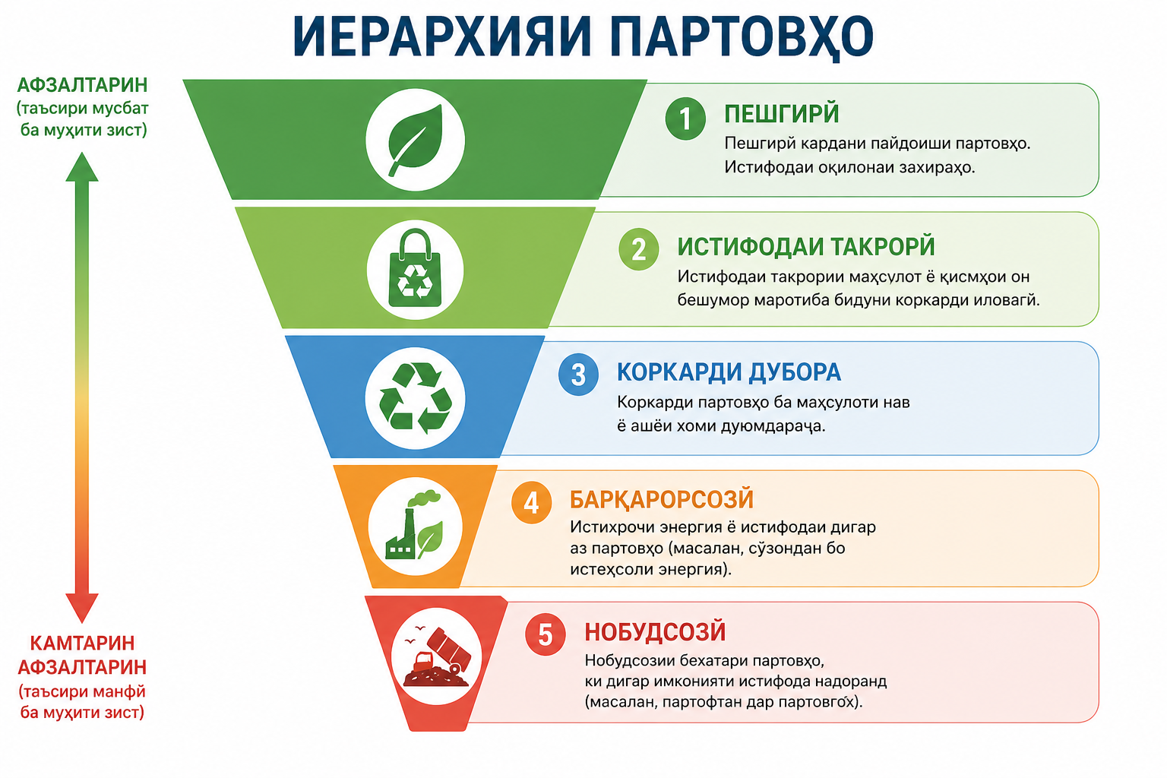

Расми 1. Иерархияи партовҳо (расми мазкур бо истифода аз технологияҳои зеҳни сунъӣ (Artificial Intelligence) таҳия шудааст.)
Тибқи маълумоти Барномаи муҳити зисти СММ, агар чораҳои ҷиддӣ андешида нашаванд, хароҷоти идоракунии партовҳо дар ҷаҳон метавонад то соли 2050 ба зиёда аз 640 миллиард доллари ИМА расад. Ин нишон медиҳад, ки зарурати гузариш ба моделҳои самараноки идоракунии партовҳо хеле баланд аст. Иерархияи партовҳо бо консепсияи иқтисоди даврӣ алоқамандии зич дорад. Дар доираи иқтисоди даврӣ, партовҳо ҳамчун захираҳои дуюмдараҷа баррасӣ мегарданд ва мақсад истифодаи максималии онҳо мебошад. Ин модел бар хилофи иқтисоди хаттӣ, ки ба принсипи «гирифтан — истеҳсол — партофтан» асос ёфтааст, ба ташкили давраҳои пӯшидаи истифодаи захираҳо равона шудааст.
Дар амал, татбиқи иерархияи партовҳо ҳамоҳангии фаъолияти давлат, бахши хусусӣ ва ҷомеаро талаб мекунад. Давлат метавонад тавассути қонунгузорӣ ва сиёсати экологӣ шароити мусоид фароҳам оварад, корхонаҳо метавонанд технологияҳои нав ва моделҳои давриро ҷорӣ намоянд, ва шаҳрвандон метавонанд рафтори масъулона нисбат ба истеъмол ва партовҳоро қабул намоянд. Иерархияи партовҳо ҳамчун воситаи муҳими идоракунии устувор баромад намуда, ба коҳиши таъсири манфии экологӣ, сарфаи захираҳо ва таъмини рушди устувор мусоидат мекунад.
3. Механизмҳои институтсионалӣ, ҳуқуқӣ ва иқтисодии идоракунии партовҳо.
Идоракунии партовҳо яке аз масъалаҳои муҳими замони муосир ба ҳисоб меравад, зеро афзоиши аҳолӣ ва рушди саноат боиси зиёд шудани ҳаҷми партовҳо мегардад. Агар партовҳо дуруст идора карда нашаванд, онҳо метавонанд ба муҳити зист ва саломатии инсон зарари ҷиддӣ расонанд. Аз ин рӯ, ташкили низоми самараноки идоракунии партовҳо аҳамияти калон дорад. Идоракунии партовҳо маҷмӯи чорабиниҳоеро дар бар мегирад, ки ба ҷамъоварӣ, нигоҳдорӣ, интиқол, коркард ва нобудсозии партовҳо равона шудаанд. Ҳадафи асосии он кам кардани таъсири манфии партовҳо ба муҳити зист ва истифодаи самараноки захираҳо мебошад.
Дар ин раванд се гурӯҳи асосии механизмҳо нақши муҳим доранд: механизмҳои институтсионалӣ, ҳуқуқӣ ва иқтисодӣ.
Механизмҳои институтсионалӣ ба сохтор ва ташкилоти идоракунии партовҳо дахл доранд. Онҳо муайян мекунанд, ки кадом муассисаҳо ва ташкилотҳо барои идоракунии партовҳо масъул мебошанд ва чӣ гуна ҳамкорӣ байни онҳо ба роҳ монда мешавад. Ба ин сохторҳо ҳукумат, мақомоти маҳаллӣ, ширкатҳои хусусӣ ва ташкилотҳои ҷамъиятӣ дохил мешаванд. Масалан, дар Точикистон идоракунии партовҳо асосан зери назорати Кумитаи ҳифзи муҳити зисти Ҷумҳурии Тоҷикистон қарор дорад. Ин ниҳод сиёсати давлатиро дар соҳаи ҳифзи муҳити зист татбиқ мекунад ва фаъолияти дигар ташкилотҳоро ҳамоҳанг месозад. Дар кишварҳои пешрафта, мисли Олмон, механизмҳои институтсионалӣ хеле хуб ташкил шудаанд. Дар он ҷо байни давлат, бахши хусусӣ ва аҳолӣ ҳамкории зич вуҷуд дорад. Масалан, шаҳрвандон уҳдадоранд партовҳоро ҷудо кунанд, ва ширкатҳо онҳоро коркард мекунанд.
Механизмҳои ҳуқуқӣ маҷмӯи қонунҳо ва санадҳои меъёрӣ мебошанд, ки муносибатҳоро дар соҳаи идоракунии партовҳо танзим мекунанд. Қонунгузорӣ масъулияти ҳамаи иштирокчиёнро муайян намуда, тартиби коркарди партовҳоро муқаррар мекунад. Дар Точикистон қонун “Дар бораи партовҳо” асоси ҳуқуқии ин соҳа мебошад. Он талаботро барои ҷамъоварӣ, нигоҳдорӣ ва коркарди партовҳо муайян мекунад ва барои вайрон кардани ин талабот ҷарима пешбинӣ менамояд. Дар таҷрибаи байналмилалӣ, махсусан дар кишварҳои Иттиҳоди Аврупо, принсипи «ифлоскунанда пардохт мекунад» васеъ истифода мешавад. Ин маънои онро дорад, ки шахс ё корхонае, ки муҳити зистро ифлос мекунад, бояд барои бартараф кардани зарар маблағ пардохт намояд.
Механизмҳои иқтисодӣ воситаҳое мебошанд, ки тавассути онҳо давлат ва дигар сохторҳо фаъолияти идоракунии партовҳоро танзим ва ҳавасманд мекунанд. Ба онҳо андозҳо, ҷаримаҳо, субсидияҳо ва дигар воситаҳои молиявӣ дохил мешаванд. Масалан, агар корхона партовҳоро коркард кунад, метавонад аз имтиёзҳои андозӣ истифода барад. Аммо агар талаботро риоя накунад, ҷарима месупорад. Дар Шветсия системае амал мекунад, ки партовҳоро ҳамчун манбаи энергия истифода мебарад. Дар он ҷо қисми зиёди партовҳо сӯзонида шуда, аз онҳо гармӣ ва барқ истеҳсол карда мешавад. Ин намунаи самараноки истифодаи механизмҳои иқтисодӣ мебошад (расми 2).
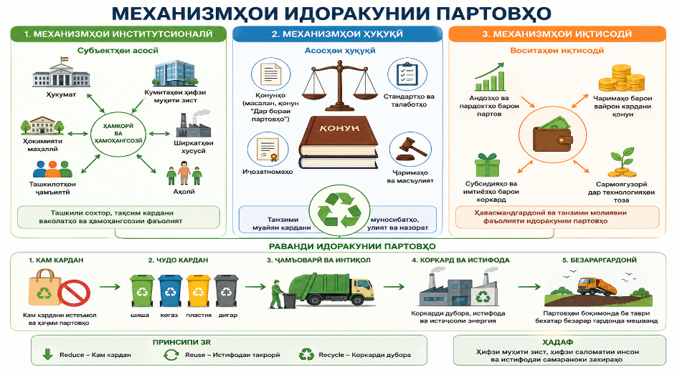
Расми 2. Механизмҳои идоракунии партовҳо (расми мазкур бо истифода аз технологияҳои зеҳни сунъӣ (Artificial Intelligence) таҳия шудааст.)
Яке аз принсипҳои муҳими идоракунии партовҳо принсипи 3R мебошад: Reduce (кам кардан), Reuse (истифодаи такрорӣ) ва Recycle (коркарди дубора). Ин принсип ба кам кардани ҳаҷми партовҳо ва истифодаи самараноки захираҳо мусоидат мекунад. Масалан, истифодаи халтаҳои матоӣ ба ҷои пластикӣ ё коркарди дубораи шиша ва коғаз.
Дар ҷаҳон ду модели асосии идоракунии партовҳо вуҷуд дорад. Модели анъанавӣ асосан ба ҷамъоварӣ ва партофтани партовҳо дар партовгоҳҳо равона шудааст. Аммо модели муосир ва устувор ба кам кардани партовҳо, коркарди дубора ва истифодаи энергия диққат медиҳад. Масалан, дар Япония сатҳи коркарди партовҳо хеле баланд буда, қисми зиёди онҳо дубора истифода мешаванд (расми 3).
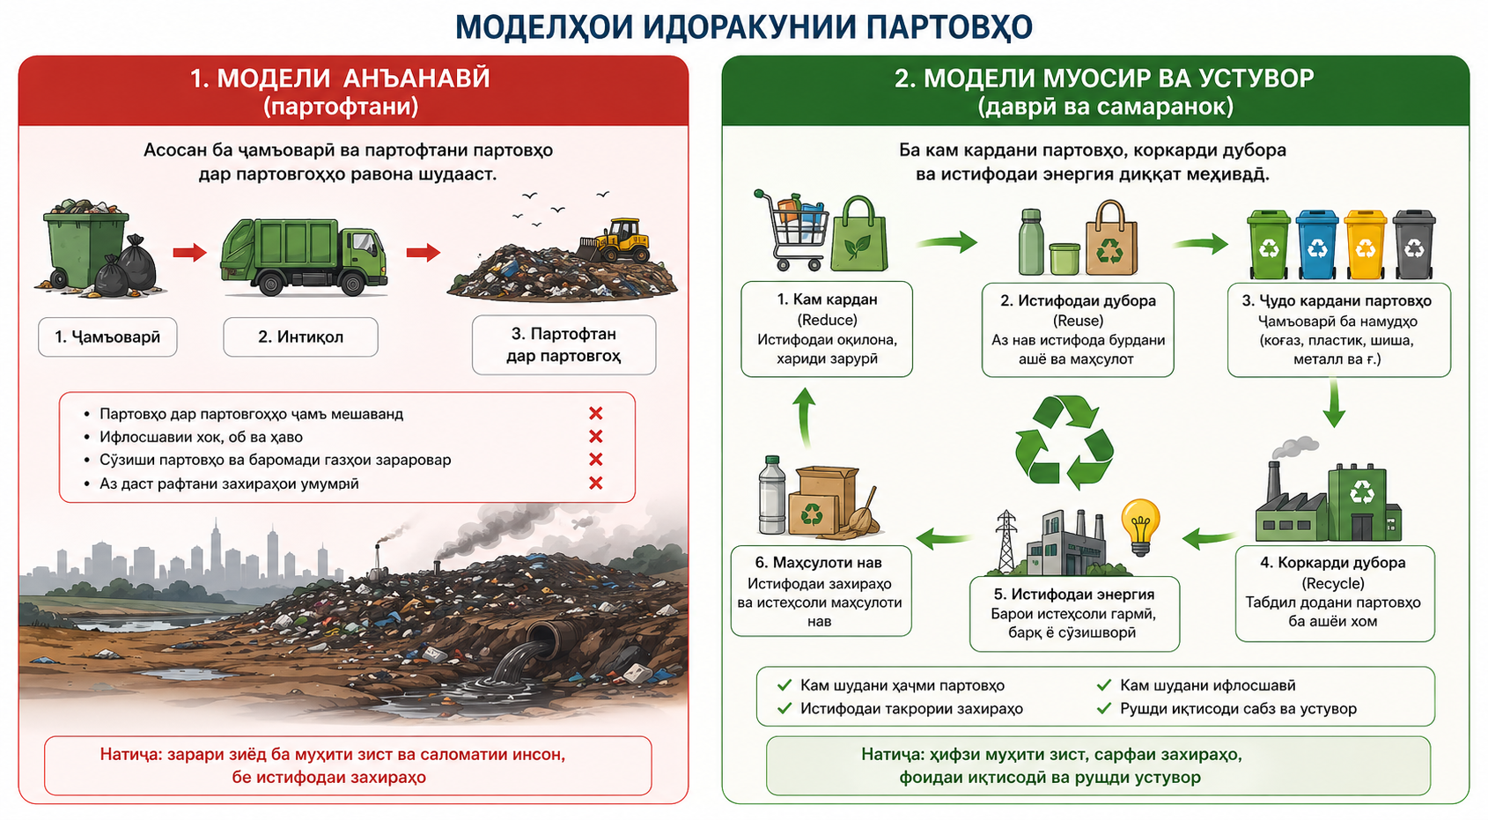
Расми 3. Моделҳои идоракунии партовҳо. (расми мазкур бо истифода аз технологияҳои зеҳни сунъӣ (Artificial Intelligence) таҳия шудааст).
Бо вуҷуди ин, дар бисёр кишварҳо, аз ҷумла Точикистон, мушкилоти муайян вуҷуд доранд. Ба онҳо норасоии инфрасохтор, сатҳи пасти огоҳии аҳолӣ ва маблағгузории нокифоя дохил мешаванд. Барои ҳалли ин мушкилот зарур аст, ки қонунгузорӣ такмил дода шавад, технологияҳои нав ҷорӣ гарданд ва аҳолӣ бештар огоҳ карда шавад.
Дар хулоса метавон гуфт, ки идоракунии самараноки партовҳо танҳо дар ҳолате имконпазир аст, ки механизмҳои институтсионалӣ, ҳуқуқӣ ва иқтисодӣ ба таври ҳамоҳанг амал кунанд. Танҳо дар ин сурат метавон муҳити зистро ҳифз намуда, рушди устувори ҷомеаро таъмин кард.
- Чолишҳо ва дурнамои рушди идоракунии партовҳо
Идоракунии партовҳо дар ҷаҳони муосир ба яке аз масъалаҳои муҳими экологӣ, иқтисодӣ ва иҷтимоӣ табдил ёфтааст. Бо афзоиши аҳолӣ, рушди саноат ва баланд шудани сатҳи истеъмол, ҳаҷми партовҳо сол аз сол зиёд мешавад. Дар чунин шароит, кишварҳо бо як қатор чолишҳо рӯ ба рӯ мешаванд, ки ҳалли онҳо барои таъмини рушди устувор хеле муҳим аст. Яке аз чолишҳои асосӣ — норасоии инфрасохтор мебошад. Дар бисёр кишварҳо, аз ҷумла Точикистон, системаҳои муосири ҷамъоварӣ, ҷудокунии партовҳо ва коркарди онҳо ба таври кофӣ рушд накардаанд. Аксари партовҳо бидуни коркарди пешакӣ ба партовгоҳҳо бурда мешаванд, ки ин боиси ифлосшавии хок, об ва ҳаво мегардад.
Чолиши дигар ин сатҳи пасти маърифати экологӣ мебошад. Бисёре аз шаҳрвандон аҳамияти ҷудокунии партовҳо ва истифодаи такрории онҳоро пурра дарк намекунанд. Дар натиҷа, ҳатто агар инфрасохтор вуҷуд дошта бошад, истифодаи он самаранок нест. Масалан, партовҳои органикӣ ва пластикӣ аксар вақт якҷо партофта мешаванд, ки ин коркарди онҳоро мушкил мегардонад. Ҳамчунин, мушкилоти молиявӣ нақши калон доранд. Татбиқи технологияҳои муосири коркарди партовҳо маблағгузории калон талаб мекунад. Барои бисёр давлатҳо ва шаҳрдориҳо ҷалби сармоягузорӣ мушкил аст. Илова бар ин, на ҳама корхонаҳо омодаанд барои коркарди партовҳо маблағ сарф кунанд, агар ҳавасмандкунии иқтисодӣ вуҷуд надошта бошад.
Яке аз масъалаҳои муҳим, бояд қайд гардид, ки камбуди қонунгузории самаранок ва назорат мебошад. Гарчанде ки қонунҳо вуҷуд доранд, иҷрои онҳо на ҳамеша таъмин мешавад. Назорати суст метавонад боиси вайрон кардани қоидаҳо ва афзоиши партовҳои ғайриқонунӣ гардад. Дар баробари ин, афзоиши партовҳои хатарнок ва электронӣ (e-waste) низ чолиши ҷиддӣ мебошад. Бо рушди технология, миқдори таҷҳизоти кӯҳнаи электронӣ зиёд мешавад, ки дар таркибашон моддаҳои заҳрнок доранд ва коркарди махсусро талаб мекунанд. Бо вуҷуди ин чолишҳо, дурнамои рушди идоракунии партовҳо мусбат арзёбӣ мешавад. Яке аз самтҳои муҳим, ҷорӣ намудани технологияҳои инноватсионӣ мебошад. Масалан, истифодаи корхонаҳои коркарди партовҳо, истеҳсоли энергия аз партов ва технологияҳои рақамӣ барои назорати равандҳо. Самти дигар рушди иқтисоди “сабз” ва даврӣ (circular economy) мебошад. Ин модел ба кам кардани партовҳо ва истифодаи такрории захираҳо асос ёфтааст. Дар чунин система, партов ҳамчун манбаи нави ашёи хом баррасӣ мешавад.
Ҳамчунин, баланд бардоштани сатҳи маърифати аҳолӣ аҳамияти калон дорад. Барномаҳои таълимӣ, маъракаҳои иттилоотӣ ва ҷалби ҷомеа метавонанд рафтори экологиро беҳтар намоянд. Масалан, дар бисёр кишварҳои пешрафта, ба мисли Япония, аҳолӣ фаъолона дар ҷудокунии партовҳо иштирок мекунад. Дурнамои муҳим инчунин тақвияти ҳамкории байналмилалӣ мебошад. Кишварҳо метавонанд таҷрибаи пешрафтаро мубодила кунанд ва технологияҳои навро татбиқ намоянд. Масалан, таҷрибаи Олмон дар соҳаи коркарди партовҳо барои бисёр давлатҳо намуна мебошад. Гарчанде идоракунии партовҳо бо чолишҳои зиёд рӯ ба рӯ аст, имкониятҳои рушди он низ хеле васеъ мебошанд. Бо истифодаи технологияҳои муосир, такмили қонунгузорӣ ва баланд бардоштани сатҳи маърифати аҳолӣ, метавон низоми самараноки идоракунии партовҳоро ташкил кард ва муҳити зистро ҳифз намуд.
- Интегратсияи рушди устувор ва ESG дар идоракунии партовҳо
Дар шароити ҷаҳони муосир масъалаи идоракунии партовҳо на танҳо як масъалаи экологӣ, балки як ҷузъи муҳими рушди устувор ба ҳисоб меравад. Рушди устувор чунин рушдест, ки талаботи насли имрӯзаро қонеъ карда, имконияти наслҳои ояндаро маҳдуд намекунад. Дар ин замина, идоракунии самараноки партовҳо яке аз воситаҳои асосии ҳифзи муҳити зист ва истифодаи оқилонаи захираҳо мебошад.
Дар солҳои охир, мафҳуми ESG (Environmental, Social, Governance) дар идоракунии иқтисодӣ ва корпоративӣ аҳамияти зиёд пайдо кардааст. ESG се ҷанбаи асосиро дар бар мегирад: муҳити зист (Environmental), масъулияти иҷтимоӣ (Social) ва идоракунии корпоративӣ (Governance). Ин принсипҳо барои баланд бардоштани шаффофият, масъулият ва устувории фаъолияти ташкилотҳо хизмат мекунанд. Ҷанбаи экологӣ (Environmental) ба таъсири фаъолияти инсон ба муҳити зист вобаста аст. Дар доираи идоракунии партовҳо, ин ҷанба кам кардани ҳаҷми партовҳо, ҷорӣ намудани технологияҳои коркарди дубора ва кам кардани партовҳои хатарнокро дар бар мегирад. Масалан, корхонаҳое, ки партовҳоро ҷудо мекунанд ва дубора истифода мебаранд, ба коҳиши ифлосшавии муҳити зист мусоидат мекунанд. Ҷанбаи иҷтимоӣ (Social) ба таъсири идоракунии партовҳо ба ҷомеа ва саломатии аҳолӣ дахл дорад. Идоракунии нодурусти партовҳо метавонад боиси паҳншавии бемориҳо ва паст шудани сифати зиндагӣ гардад. Аз ин рӯ, таъмини шароити бехатар барои аҳолӣ ва кормандон, баланд бардоштани маърифати экологӣ ва ҷалби ҷомеа ба раванди идоракунии партовҳо аҳамияти калон дорад. Ҷанбаи идоракунӣ (Governance) ба тарзи идоракунӣ, шаффофият ва масъулияти ташкилотҳо вобаста мебошад. Дар ин самт, ширкатҳо ва муассисаҳо бояд сиёсати равшан оид ба идоракунии партовҳо дошта бошанд, ҳисоботдиҳиро таъмин намоянд ва талаботи қонунгузориро риоя кунанд. Идоракунии дуруст метавонад эътимоди ҷомеа ва сармоягузоронро зиёд намояд.
Интегратсияи рушди устувор ва ESG дар идоракунии партовҳо маънои онро дорад, ки тамоми равандҳои марбут ба партовҳо бо назардошти ин се ҷанба ба роҳ монда мешаванд. Масалан, корхона метавонад партовҳоро кам карда (Environmental), барои кормандон шароити бехатар фароҳам оварад (Social) ва дар бораи фаъолияти худ ҳисобот пешниҳод кунад (Governance). Дар таҷрибаи байналмилалӣ, кишварҳои пешрафта ба татбиқи ESG аҳамияти махсус медиҳанд. Масалан, дар Олмон ва Шветсия ширкатҳо уҳдадоранд, ки фаъолияти худро аз нуқтаи назари ESG арзёбӣ кунанд. Ин ба беҳтар шудани идоракунии партовҳо ва коҳиши таъсири манфӣ ба муҳити зист мусоидат мекунад. Дар Тоҷикистон низ имкониятҳои ҷорӣ намудани ин равиш вуҷуд доранд. Бо такмили қонунгузорӣ, ҷорӣ намудани стандартҳои байналмилалӣ ва ҷалби сармоягузорӣ метавон системаи идоракунии партовҳоро ба сатҳи нав бардошт. Яке аз самтҳои муҳими рушди устувор, гузариш ба иқтисоди “сабз” мебошад. Дар ин модел партовҳо ҳамчун захираи арзишманд баррасӣ мешаванд. Масалан, коркарди партовҳо ба истеҳсоли маҳсулоти нав ё энергия оварда мерасонад. Ин на танҳо муҳити зистро ҳифз мекунад, балки имкониятҳои нави иқтисодиро низ фароҳам меорад. Ҳамчунин, истифодаи технологияҳои рақамӣ, аз қабили системаҳои мониторинг ва идоракунии маълумот, метавонад самаранокии идоракунии партовҳоро баланд бардорад. Ин ба ташкилотҳо имкон медиҳад, ки равандҳоро назорат кунанд ва қарорҳои дуруст қабул намоянд.
Дар хулоса, интегратсияи рушди устувор ва ESG дар идоракунии партовҳо як самти муҳими рушди ҷомеаи муосир мебошад. Бо татбиқи ин равиш, метавон ҳамзамон муҳити зистро ҳифз кард, сатҳи зиндагии аҳолиро беҳтар намуд ва рушди иқтисодиро таъмин кард. Ин раванд ҳамкории давлат, бахши хусусӣ ва ҷомеаро талаб мекунад ва танҳо дар сурати ҳамоҳангии онҳо натиҷаҳои назаррас ба даст меоянд.

Адабиёт
- What a Waste 2.0: A Global Snapshot of Solid Waste Management to 2050. – Washington: World Bank, 2018. – 295 p.
- Global Waste Management Outlook. – Nairobi: UNEP, 2015. – 346 p.
- Extended Producer Responsibility: Updated Guidance for Efficient Waste Management. – Paris: OECD Publishing, 2016. – 160 p.
- Transforming our world: The 2030 Agenda for Sustainable Development. – New York: UN, 2015.
- Қонуни Ҷумҳурии Точикистон. Дар бораи партовҳо. – Душанбе, 2011 (бо тағйиру иловаҳо).
- Барномаи давлатии экологӣ дар Ҷумҳурии Точикистон. – Душанбе, солҳои охир.
- Глухов В. В., Лисин В. С. Экологический менеджмент. – Санкт-Петербург: Питер, 2012. – 288 с.
- Козлов А. В.Управление отходами: учебное пособие. – Москва: Инфра-М, 2018. – 220 с.
- Пахомова Н. В., Рихтер К. К. Экономика природопользования и охраны окружающей среды. – Москва: Юрайт, 2016. – 344 с.
- Margaret Robertson. Sustainability Principles and Practice. – London: Routledge, 2017. – 434 p.
- John R. Ehrenfeld. Sustainability by Design. – New Haven: Yale University Press, 2008. – 256 p.
- Стратегияи рушди иқтисодиёти “сабз” дар Ҷумҳурии Тоҷикистон барои солҳои 2023–2037.

